כ"ו אלול תשע"ה 10/09/2015

אוניברסיטת אריאל בשומרון
המכינה הקדם אקדמית
מבחן במתמטיקה - מכינה ייעודית לכלכלה
מועד א'

מרצה: אלכסנדר קפלונובסקי
זמן הבחינה: 3 שעות
חומר עזר: מחשבון + דף נוסחאות מצורף
הוראות מיוחדות : כתיבה בעט בלבד.
יש לרשום בתחילת מחברת הבחינה את השאלות שיש לבדוק

ענה על 5 מתוך 6 השאלות הבאות (כל שאלה 20 נקודות).

1. א. חשב את הביטויים הבאים בעזרת חוקי החזקות והלוגריתמים וללא עזרת מחשבון !
(פרט את חישוביך. תשובה סופית ללא דרך, לא תזכה בנקודות)

- ${\text{log}}_{7}\text{25}⋅{\text{log}}_{2}7−2{\text{log}}_{9}5⋅{\text{log}}_{2}9=$
פיתרון:
$${\text{log}}_{7}\text{25}⋅{\text{log}}_{2}7−2{\text{log}}_{9}5⋅{\text{log}}_{2}9=2\frac{{\text{log}}_{2}5}{{\text{log}}_{2}7}⋅{\text{log}}_{2}7−2\frac{{\text{log}}_{2}5}{{\text{log}}_{2}9}⋅{\text{log}}_{2}9=0$$

2. $0\text{.}5{\text{log}}_{0\text{.}4}\text{125}−0\text{.}\text{875}{\text{log}}_{0\text{.}4}\text{16}−0\text{.}\text{25}{\text{log}}_{0\text{.}4}\text{100}+0\text{.}6{\text{log}}_{0\text{.}4}\text{32}=$

פיתרון:
$$\begin{aligned}0\text{.}5{\text{log}}_{0\text{.}4}\text{125}−0\text{.}\text{875}{\text{log}}_{0\text{.}4}\text{16}−0\text{.}\text{25}{\text{log}}_{0\text{.}4}\text{100}+0\text{.}6{\text{log}}_{0\text{.}4}\text{32}= \\ {\text{log}}_{0\text{.}4}\frac{{\text{125}}^{\frac{1}{2}}⋅{\text{32}}^{\frac{3}{5}}}{{\text{16}}^{\frac{7}{8}}⋅{\text{100}}^{\frac{1}{4}}}={\text{log}}_{0\text{.}4}\frac{5^{\frac{3}{2}}⋅2^{3}}{2^{\frac{7}{2}}⋅5^{\frac{1}{2}}⋅2^{\frac{1}{2}}}={\text{log}}_{\frac{2}{5}}\frac{5}{2}=−1\end{aligned}$$

ב. חלק את הפולינום הבא: $\frac{x^{4}−2x^{3}−3x^{2}+2x+1}{x^{2}−2x−3}$

תשובה: $x^{2}+\frac{2x+1}{x^{2}−2x−3}$

2 . א. סוחר מצליח למכור 50 מוצרים מסוג מסויים במחיר של 40 ₪ למוצר. הוא גילה שעל כל 1 ₪ שיוריד במחיר הוא ימכור 4 מוצרים נוספים. יום אחד היה הפדיון בחנות 2450 ₪. כמה מוצרים מכר הסוחר?

פיתרון:

X – הורדה בשקלים.
$$\begin{aligned}\left(\text{50}+4x\right)\left(\text{40}−x\right)=\text{2450} \\ x_{1}=5; x_{2}=\text{22}\text{.}5;\end{aligned}$$
הסוחר מכר50+4x מוצרים
תשובה: 70 או 140 מוצרים

ב. פתור את המשוואה המעריכית : ${\text{36}}^{x}−6⋅{\text{18}}^{x}+8⋅9^{x}=0$

פיתרון:
$$\begin{aligned}{\text{36}}^{x}−6⋅{\text{18}}^{x}+8⋅9^{x}=0 \\ 2^{2x}⋅3^{2x}−6⋅2^{x}⋅3^{2x}+8⋅3^{2x}=0 \\ 3^{2x}⋅\left(2^{2x}−6⋅2^{x}+8\right)=0 \\ \left(2^{2x}−6⋅2^{x}+8\right)=0 \\ t=2^{x} \\ t^{2}−6t+8=0 \\ t_{1}=2; t_{2}=4 \\ x_{1}=1; x_{2}=2\end{aligned}$$

3. א. פתור את המשוואה הלוגריתמית הבאה: $x^{1+{\text{log}}_{2}x}={\left(\frac{\text{32}}{x}\right)}^{2}$

פיתרון:

$$\begin{aligned}x^{1+{\text{log}}_{2}x}={\left(\frac{\text{32}}{x}\right)}^{2} \\ \left(1+{\text{log}}_{2}x\right){\text{log}}_{2}x=2{\text{log}}_{2}\left(\frac{\text{32}}{x}\right)=2\left(5−{\text{log}}_{2}x\right) \\ {\text{log}}_{2}x=t \\ \left(1+t\right)t=2\left(5−t\right) \\ t_{1}=2; t_{2}=−5 \\ x_{1}=4; x_{2}=\frac{1}{\text{32}}\end{aligned}$$

ב. פתור את מערכת אי שוויונים הבאה: $\left|x^{2}−7x+\text{12}\right|<\text{12}$
$$\begin{aligned}\left|x^{2}−7x+\text{12}\right|<\text{12} \\ \begin{matrix}x^{2}−7x+\text{12}<\text{12} & \text{and} & x^{2}−7x+\text{12}>−\text{12}\end{matrix} \\ \begin{matrix}x^{2}−7x<0 & \text{and} & x^{2}−7x+\text{24}>0\end{matrix} \\ x\left(x−7\right)<0 \text{and} −∞<x<∞ \\ \left(0<x<7\right) \text{and} −∞<x<∞ \\ 0<x<7\end{aligned}$$

- א. פתור את המשוואה הבאה: $\sqrt{2x+5}=\sqrt{2x−3}+2$

פיתרון:

$$\begin{aligned}\sqrt{2x+5}=\sqrt{2x−3}+2 \\ \sqrt{2x+5}−\sqrt{2x−3}=2 \\ {\left(\sqrt{2x+5}−\sqrt{2x−3}\right)}^{2}=2^{2} \\ 2x+5−2\sqrt{\left(2x+5\right)⋅\left(2x−3\right)}+\left(2x−3\right)=4 \\ −2\sqrt{\left(2x+5\right)⋅\left(2x−3\right)}=−4x+2 \\ \sqrt{\left(2x+5\right)⋅\left(2x−3\right)}=2x−1 \\ \left(2x+5\right)⋅\left(2x−3\right)={\left(2x−1\right)}^{2} \\ 4x^{2}−6x+\text{10}x−\text{15}=4x^{2}−4x+1 \\ 8x=\text{16} \\ x=2\end{aligned}$$

  - נתונה הפרבולה $y=−x^{2}+1$ והישר $y=x+1$
1. מצא את קודקוד הפרבולה M, נקודת חיתוך של הפרבולה עם ציר X (A - נקודת החיתוך השמאלית ו-B - נקודת החיתוך הימנית) ואת נקודות החיתוך בין שתי הפונקציות (C - נקודת החיתוך השמאלית ו-D - נקודת החיתוך הימנית).
2. עלפי הנקודות שחישבת בסעיף א שרטט את הפונקציות.
3. מצא את שטח המשולש ABD∆
4. מצא את היקף המשולש ABD∆
פיתרון:
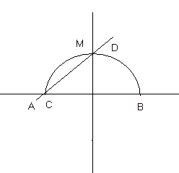
$$\begin{aligned}M(0,1) \\ A(−1,0); B(1,0); \\ C(−1,0); D(0,1) \\ S_{\text{ABD}}=\frac{2⋅1}{2}=1 \\ P_{\text{ABD}}=2+\sqrt{2}+\sqrt{2}=2+2\sqrt{2}=4\text{.}\text{83}\end{aligned}$$

5. א. פתור את המשוואה הבאה: $\text{ln}x−\text{ln}\left(x−1\right)=1$

פיתרון:
$$\begin{aligned}\text{ln}x−\text{ln}\left(x−1\right)=1 \\ \text{ln}\frac{x}{x−1}=1 \\ \frac{x}{x−1}=e \\ x=\frac{e}{e−1}=1\text{.}\text{58}\end{aligned}$$

ב. מחירו של מוצר מסוים היה 10000 ₪. מחירו עלה פעמיים באחוז מסוים, לאחר מכן
מחירו ירד פעמיים באותו האחוז. לאחר העליות וירידות הנ''ל מחירו של מוצר 9216 ₪. מצא באיזה אחוז עלה וירד מחירו כל פעם.

פיתרון:
$$\begin{aligned}\text{10000}⋅{\left(1+x\right)}^{2}⋅{\left(1−x\right)}^{2}=\text{9216} \\ \text{10000}⋅{\left(1−x^{2}\right)}^{2}=\text{9216} \\ 1−x^{2}=\sqrt{\frac{\text{9216}}{\text{10000}}}=0\text{.}\text{96} \\ x=0\text{.}2=\text{20}\text{\%}\end{aligned}$$

- א . נתונות שתי פרבולות המתאימות למשוואות הבאות:
$$\begin{aligned}y=x^{2}+4x+6 \\ y=−x^{2}+\text{bx}+c\end{aligned}$$
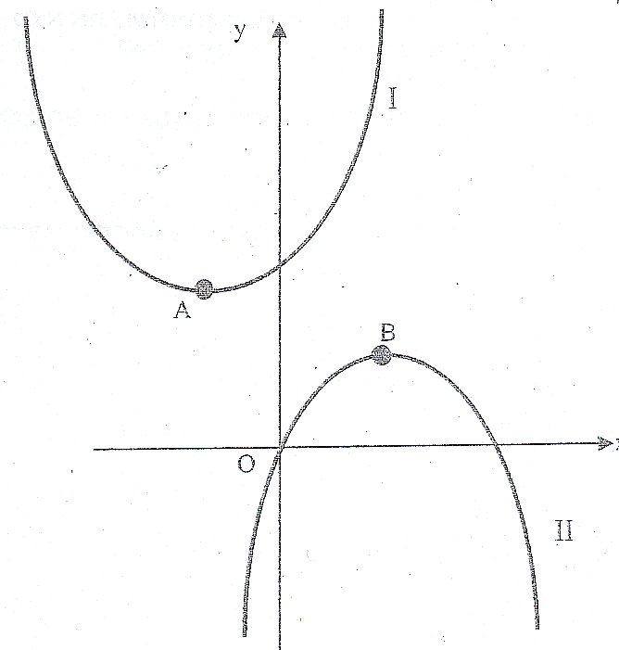

- התאם לכל גרף את הפונקציה שמתאימה לו. נמק.
תשובה: פרבולה I $y=x^{2}+4x+5$כי מקדם $a>0$
- מצא את הפרמטרים b ו-c עם ידוע שקודקוד פרבולה (II) הוא $\left(1,1\right)$
תשובה: $b=2;c=0$
- חיברו את קודקודי פרבולות על ידי ישר AB. מצא את משוואהתו.
תשובה: $y=−\frac{1}{3}x+1\frac{1}{3}$
- מנקודות A ו-B הורידו אנכים לציר x. מצא משוואות צירי הסימטריה של כל אחת מפרבולות.
תשובה: $x=−2;x=1$
מצא את היקף הטרפז הנוצר בין הישר המחבר את הקודקודים, האנכים לציר x וציר ח-x
- תשובה: $6+\sqrt{\text{10}}=9\text{.}\text{16}$

  - פתור את מערכת המשוואות : $\left\{\begin{matrix}2x^{2}+\text{21}y^{2}=\text{92} \\ \text{xy}=−4\end{matrix}\right.$
פיתרון:
$$\begin{aligned}y=−\frac{4}{x} \\ 2x^{2}+\text{21}⋅\frac{\text{16}}{x^{2}}=\text{92} \\ 2x^{4}−\text{92}x^{2}+\text{336}=0 \\ x^{4}−\text{46}x^{2}+\text{168}=0 \\ x^{2}=t \\ t^{2}−\text{46}t+\text{168}=0 \\ t_{1}=4; t_{2}=\text{42} \\ x_{1}=2; y_{1}=−2 \\ x_{2}=−2; y_{2}=2 \\ x_{3}=\sqrt{\text{42}}=6\text{.}\text{48}; y_{1}=\frac{−4}{\sqrt{\text{42}}}=−0\text{.}\text{618} \\ x_{4}=−\sqrt{\text{42}}=−6\text{.}\text{48}; y_{1}=\frac{4}{\sqrt{\text{42}}}=0\text{.}\text{618}\end{aligned}$$

ב ה צ ל ח ה ! ! !

